 | 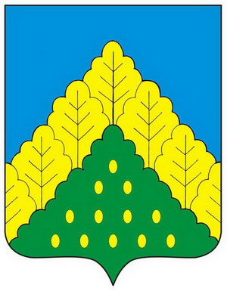
ЧĂВАШ РЕСПУБЛИКИН  КОМСОМОЛЬСКИ МУНИЦИПАЛЛĂ ОКРУГĚН ПĚРРЕМĚШ СУЙЛАВРИ  ДЕПУТАТСЕН ПУХĂВĔ  ЙЫШĂНУ |  | ЧУВАШСКАЯ РЕСПУБЛИКА СОБРАНИЕ ДЕПУТАТОВ  КОМСОМОЛЬСКОГО МУНИЦИПАЛЬНОГО ОКРУГА ПЕРВОГО СОЗЫВА  РЕШЕНИЕ

от 11 декабря 2024 года № 35/407

Об установлении границ территории осуществления территориального общественного самоуправления «Слава» в деревне Нижнее Тимерчеево Комсомольского муниципального округа Чувашской Республики

В соответствии с Федеральным законом от 6 октября 2003 года № 131-ФЗ «Об общих принципах организации местного самоуправления в Российской Федерации», Законом Чувашской Республики от 18 ноября 2004 года № 19 «Об организации местного самоуправления в Чувашской Республике», Уставом Комсомольского муниципального округа Чувашской Республики, Положением о территориальном общественном самоуправлении на территории Комсомольского муниципального округа Чувашской Республики, утвержденным решением Собрания депутатов Комсомольского муниципального округа Чувашской Республики от 22 декабря 2022 года № 7/107, на основании заявления инициативной группы о намерении создания территориального общественного самоуправления «Слава» от 23 октября 2024 года, Собрание депутатов Комсомольского муниципального округа Чувашской Республики р е ш и л о:
1. Установить границы территории осуществления территориального общественного самоуправления «Слава» в пределах улицы Советская от дома № 1 до дома № 15 и улицы Ленина от дома № 2 до дома № 32 деревни Нижнее Тимерчеево Комсомольского муниципального округа Чувашской Республики.
2. Настоящее решение вступает в силу после дня его официального опубликования в периодическом печатном издании «Вестник Комсомольского муниципального округа Чувашской Республики».

Председатель Собрания депутатов
Комсомольского муниципального
округа Чувашской Республики С.Н. Грачева

Глава Комсомольского муниципального
округа Чувашской Республики Н.Н. Раськин

